Дистанционное обучение
по дополнительной общеобразовательной программе
«Сувенир»
в период с 04.10.2021г. по 07.11.2021г.
(группы №1,№2 второй год обучения ).
Дата:04.10.2021г.группа №1
05.10.2021г. группа №2.
Тема занятия: Техника айрис фолдинг..
Задание: Выполнить в технике айрис фолдинг кленовый лист.
Материалы: ножницы, карандаш ,клей ПВА, цветная бумага, копировальная бумага, скрепки, чистый лист белой бумаги.
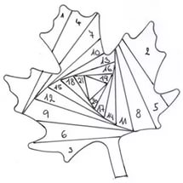
Схема кленового листа.(шаблон)
Айрис фолдинг зародился в Нидерландах. Техника рукоделия заключается в складывании по спирали цветных полосок бумаги. Аппликацию составляют по шаблону, закрепленному с обратной стороны картонного основания. Внешне элементы поделки напоминают затвор фотокамеры.

Порядок работы по созданию поделки в стиле айрис фолдинг из бумаги:
- Схему кленового листа, перевести на картон, вырезать по контуру.
- Перевернуть картон. С обратной (лицевой стороны) подложить под него шаблон. Он может быть распечатан или начерчен от руки.
- Шаблон можно закрепить скотчем к столу или, загнув край листа с шаблоном, закрепить его скрепками на одном краю картона.
- Из цветной бумаги нарезать полоски. Красиво выглядят поделки, в которых сочетаются гармоничные цвета, подходящие по оттенку. Ширина полоски, сложенной вдвое, должна соответствовать ширине шага шаблона. Если шаг 1 см, то полоска должна быть 2 см.
- Согнуть полоски пополам и начать обклеивать шаблон по кругу, начиная от внешнего края к центру. Полоски располагать сгибом к середине, клеем смазывать коротким края. Можно фиксировать бумагу скотчем.
- Средний квадрат также заклеить цветной бумагой.

Вопросы по заданию и фотоотчет присылайте
на WhatsApp 8928 137 35 53или на эл. адрес ДДТ ddtsemikar@rambler.ru

Дата:06.10.2021г.группа №1
08.10.2021г.группа №1
Тема занятия: Техника айрис фолдинг..
Задание: Выполнить в технике айрис фолдинг открытку «С Днем рождения».
Материалы: ножницы, карандаш ,клей ПВА, цветная бумага, копировальная ,скрепки,скотч,лист цветного и белого картона.
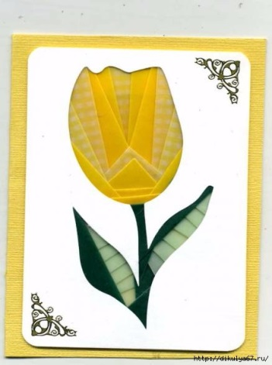 образец оформления открытки

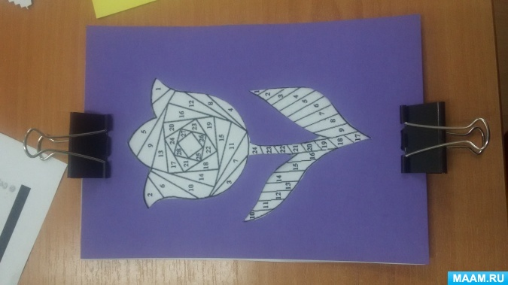

Порядок работы по созданию поделки в стиле айрис фолдинг из бумаги:
https://www.maam.ru/detskijsad/master-klas-pozdravitelnaja-otkrytka-v-tehnike-aris-folding.html
Вопросы по заданию и фотоотчет присылайте
на WhatsApp 8928 137 35 53или на эл. адрес ДДТ ddtsemikar@rambler.ru

Дата:07.10.2021г.группа №2
Тема занятия: Техника айрис фолдинг..
Задание: Выполнить в технике айрис фолдинг – фигурку котенока.
Материалы: ножницы, карандаш ,клей ПВА, цветная бумага, копировальная бумага, скрепки, чистый лист белой бумаги.
Айрис фолдинг в переводе означает «радужное складывание».
Стороны фигуры пронумеровываются. При этом расположение геометрических фигур создает углы, которые впоследствии и заполняются цветной бумагой, скрап бумагой, атласными лентами, тканью, фольгой, подручными или природными материалами. Заполняем фигурку по порядку нумерации.
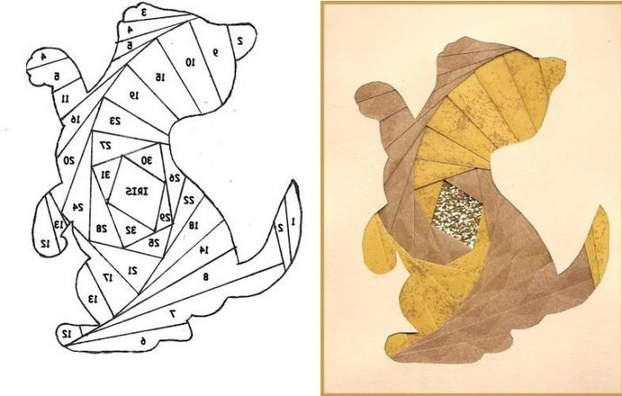
Вопросы по заданию и фотоотчет присылайте
на WhatsApp 8928 137 35 53или на эл. адрес ДДТ ddtsemikar@rambler.ru

